**初二专题《辽阔沃土——北方地区》拓展任务**

**【拓展任务一】**

利用地图，从不同角度描述和评价山东省的地理位置。

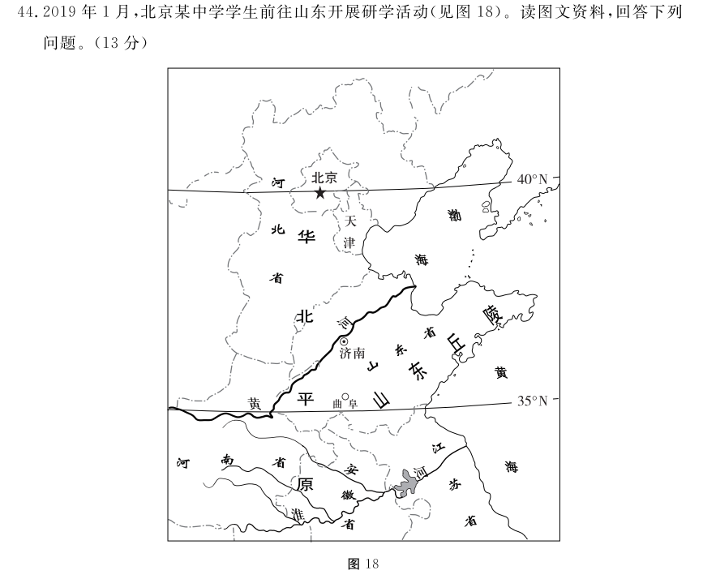

纬度位置：

海陆位置：

相邻位置：

**【拓展任务二】**

依据材料，描述北方地区交通运输网的分布特征，并依据所学知识分析影响北方地区交通运输网分布的自然原因和人文原因。

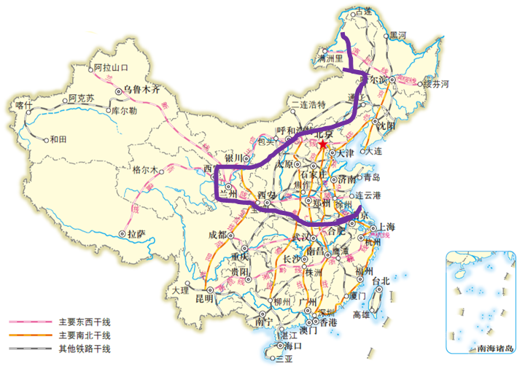

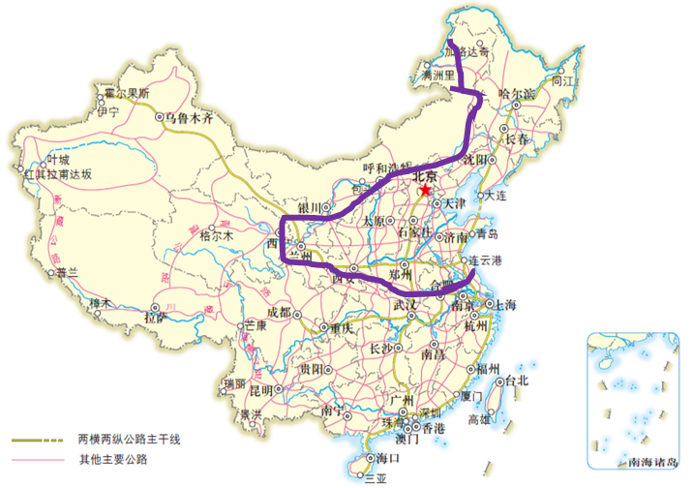

**【**拓展任务三**】**

依据材料，分析黄土高原水土流失的原因、影响及治理方法。

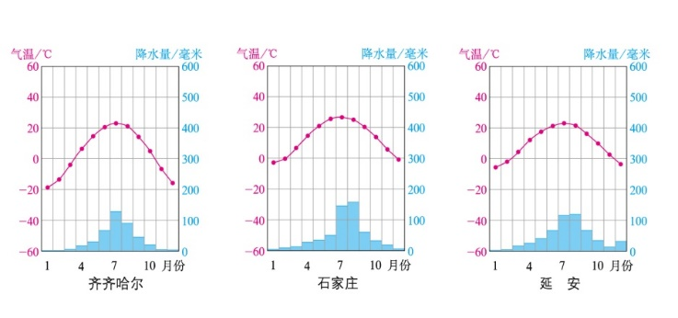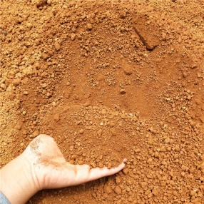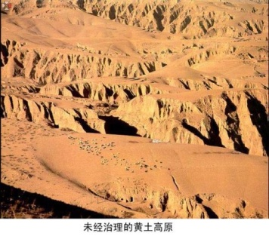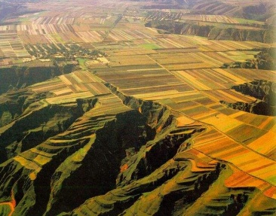

黄土 未经治理的黄土高原 治理后的黄土高原

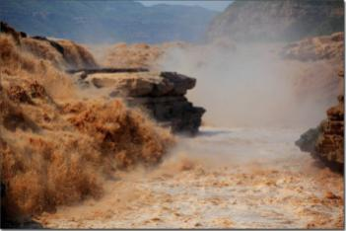 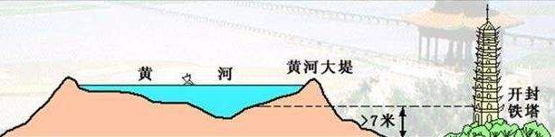

黄河中游 黄河下游

成因：

影响：

治理方法：